备 课 组

工作手册

备课组名称 五年级数学下册
时 间 2025.02-2025.06

武进区前黄中心小学

备课组活动时间地点安排
序号 | 备课组名称 | 活动时间 | 活动地点
1 | 一年级语文 | 周二上午8:00—9:30 | 接待室
2 | 二年级语文 | 周二上午8:00—9:30 | 接待室
3 | 三年级语文 | 周二上午8:00—9:30 | 接待室
4 | 四年级语文 | 周四上午8:00—9:30 | 接待室
5 | 五年级语文 | 周四上午8:00—9:30 | 接待室
6 | 六年级语文 | 周四上午8:00—9:30 | 接待室
7 | 一年级数学 | 周三下午1:00—2:30 | 接待室
8 | 二年级数学 | 周三下午1:00—2:30 | 接待室
9 | 三年级数学 | 周三下午1:00—2:30 | 接待室
10 | 四年级数学 | 周三下午1:00—2:30 | 接待室
11 | 五年级数学 | 周三下午1:00—2:30 | 接待室
12 | 六年级数学 | 周三下午1:00—2:30 | 接待室
13 | 三年级英语 | 周三上午8:00—9:30 | 接待室
14 | 四年级英语 | 周三上午8:00—9:30 | 接待室
15 | 五年级英语 | 周三上午8:00—9:30 | 接待室
16 | 六年级英语 | 周三上午8:00—9:30 | 接待室
17 | 音乐 | 周五上午8:00—9:30 | 接待室
18 | 美术 | 周五上午8:00—9:30 | 接待室
19 | 体育 | 周五上午8:00—9:30 | 接待室
20 | 科学 | 周五上午8:00—9:30 | 接待室

备课组工作计划
一、指导思想
在新的一学期里，我们五年级数学组的全体成员根据《数学课程标准》的要求，以《数学课程标准》为指导，以课程改革为核心，以提高学生的数学素质和为学生可持续发展奠定基础为宗旨，以学校数学教学工作要点为主线，以课堂教学为主阵地，继续加强数学教学的改革，注重改善学生的学习方式，加强课堂教学研究，深入推进课程改革，不断提高课堂教学效益，全面提升学生的数学涵养。
以突出培养学生的创新意识和实践能力为重点来制定本学期的教研组活动计划。结合学校课题， 积极、大胆、创新地开展教学科研活动。
二、工作目标
认真学习新课程标准，能用先进的教学理念指导实践，能用多元的知识结构教育学生、能有精湛的教学技艺和及时的反思习惯引导学生，并善于开展教学研究。以质量为本，精心备好每一节数学课，有效的修改和设计每一份教学案，让教学案更好地服务于学生和课堂，全面提升教学质量，努力做到不让一个学生掉队，积极引导学生开展自我学习、探索学习、合作学习、创新学习，使学生全面、全员、全程、主动参与教学过程，使备、教、批、辅、评等各项工作再上一个台阶。
三、工作重点
1、加强理论学习，更新教学观念，丰富自身内涵
教研组研究和个人自学相结合；学习课改主要精神；数学学科教育改革行动纲领，数学教学大纲；新课程标准外，我们努力在课余时间多看一些符合当前教改新形式的文章及先进的教学经验介绍，从中汲取丰富的养料，并进行内化，每人写好一定数量的学习笔记和教学日记，使自己的教育教学工作有一个理论的支撑。 2、严格执行教学常规
依据学校对备课的规定，多种方式相结合，提高备课质量。主要实行电子备课，利用网上邻居资源共享，在备课中重视突出教师如何指导学生学习知识，突破重点和难点的方法，学生学习知识的方法。同时，还实行即时备课和集体备课，随时共同探讨备课中的疑惑，做到备教材、备学生、备方法，为上课做好充分的准备。加强集体备课，注重个人修改，充分做好课前准备工作。
3、改进作业的批改方式。
在作业批改时，把准确率和书写的认真程度同等重视，针对学生的出错原因写出批语，让学生能知道错误原因。同时，采用奖励的手段鼓励学生认真书写，养成认真做题的习惯。并且注重差生的作业订正，做到面讲面改。以教师教学方式的转变来促进学生学习方式的转变，注重对动手实践，合作交流为主的教学模式进行探讨，注重作业内容的研究，把基础性和开放性的研究作为家常研究。
4、按时有效地开展教研组活动
教研活动定于周四下午进行，除了这一规定时间外，组内教师随时进行各自教学情况的反馈交流，进行随机教研，群策群力解决教学中遇到的困惑、难题。结合教研组自身特点，多听一些研讨课和公开课，互相取长补短。平时多汲取其他教研组的优点，努力把教研活动搞得有声有色。
5、加强对学困生的辅导工作。
学困生转化是教研组不容忽视的问题。本学期要对学困生状况分析，对学困生的情况进行仔细的分析和排查，做到因材施教，做到有针对性、时间落实、过程落实。注重实际转化效果。努力转化学困生，争取将优生率和及格率再提高一个台阶。
6、丰富学生的数学知识，开展好综合实践活动课，通过活动促进学生能力的提高。
四、工作安排
二月份
1、制定学科教学计划，制定教研计划、备课组计划。
2、组织教师参加教材培训。
3、作业设计交流。
4、备课组活动。
三月份
1、校际交流活动（蒋丽华）。
2、教学常规调研。
3、申报常州市中小学研究性学习优秀成果
4、备课组活动（林银星）。
四月份
1、校际交流活动（钱丽芹）
2、业务学习、集体备课。
3、数学书写展评。
五月份
1、备课组活动（蒋丽华）。
2、教学常规调研。
3、参加区教学专题研讨活动。
4、市小学数学学科关键能力抽测。
六月份
1、复习研讨活动。
2、数学综合实践活动交流。
3、数学单项能力测试。
七月份
1、写好科复习计划、总结，上交有关资料，并归档。
2、学期工作总结。

备课组教师个人 蒋丽华 发展学期计划
姓 名 | 蒋丽华 |  | 出生年月 |  | 197401 |  | 任教学科 |  | 五数
学历 | 本科 |  | 现职称 |  | 中小学一级 |  | 五级梯队情况
自我  剖析 | 目前教育教学的  优势或强项 |  | 能在教学中抓关键，突重点，排疑点，讲求教法，渗透学法，既教书更育人，使学生的身心得到全面和谐的发展。
自我  剖析 | 后续专业发展的  弱点或困惑 |  | 在业务学习方面，虽然读了关于教育有关的书籍，但是我感觉关于学科专业的书籍读的太少了，导致很多时候在把握重难点时不能够很好的把握，更是不能够很好的把握知识点之间的联系。
学期发展目标 | 项目 | 预期达成目标
学期发展目标 | 学历进修 | A.本科 （ ） |  | B.研究生（ ） |  | C. 无 （ ）
学期发展目标 | 职称评聘 | A.中小学二级 （ ） |  | B.中小学一级（ ） |  | C.中小学高级（ ） |  | D.教授级正高（ ）
学期发展目标 | 五级梯队 | A.市教坛新秀（ ） |  | B. 市、区教学能手 （ ） |  | C. 市、区骨干教师（ ） |  | D. 市、区学科带头人
学期发展目标 | 论文发表或获奖 | A.国家级（ ）篇  或（ ）等奖 |  | B. 省级（ ）篇  或（ ）等奖 |  | C. 市级（ ）篇  或（ ）等奖 |  | D. 区级（1 ）篇  或（ 一 ）等奖
学期发展目标 | 参与课题研究 | A. 省级 （ ） |  | B. 市级 （ ） |  | C. 区级 （ ） |  | D.校级 （ ）
学期发展目标 | 公开教学 | A.区级（ ）次 |  | B．片级（ ）次 |  | C. 校级（1 ）次 |  | D. 无 （ ）
年度发展措施 | 一、专业发展措施：  我要积极向同伴学习，多走进同组教师和优秀教师的课堂，并积极完成每周的教研，把握组内开展的各种学习机会，向同组教师学习.在同伴互助的基础上提高自己的教学质量.尝试课堂创新。  二、教学工作措施：  我将运用多种灵活的教学方法，来激发学生的学习兴趣，在教学中对教材要认真分析，认真设计每一节课，并及时对每节课进行反思，认真分析课堂中出现的问题，并及时进行反思记录.  三、学生管理措施：  充分发挥自己的特长来吸引学生，使学生喜欢自己的课，并能在自己的课堂上得到发展，能满足学生成长和走上社会的实际需要，有足够的实践性教学环节。

备课组教师个人 钱丽芹 发展学期计划
姓 名 | 钱丽芹 |  | 出生年月 |  | 198508 |  | 任教学科 |  | 数学
学历 | 本科 |  | 现职称 |  | 中小学一级 |  | 五级梯队情况 |  | 区学科带头人
自我  剖析 | 目前教育教学的  优势或强项 |  | 能在教学中抓关键，突重点，排疑点，讲求教法，渗透学法，既教书更育人，使学生的身心得到全面和谐的发展。
自我  剖析 | 后续专业发展的  弱点或困惑 |  | 在业务学习方面，虽然读了关于教育有关的书籍，但是我感觉关于学科专业的书籍读的太少了，导致很多时候在把握重难点时不能够很好的把握，更是不能够很好的把握知识点之间的联系。
学期发展目标 | 项目 | 预期达成目标
学期发展目标 | 学历进修 | A.本科 （ ） |  | B.研究生（ ） |  | C. 无 （√ ）
学期发展目标 | 职称评聘 | A.中小学二级 （ ） |  | B.中小学一级（ ） |  | C.中小学高级（ √ ） |  | D.教授级正高（ ）
学期发展目标 | 五级梯队 | A.市教坛新秀（ ） |  | B. 市、区教学能手 （ ） |  | C. 市、区骨干教师（√ ） |  | D. 市、区学科带头人
学期发展目标 | 论文发表或获奖 | - 国家级（ ）篇  或（ ）等奖 |  | B. 省级（ ）篇  或（ ）等奖 |  | C. 市级（√ ）篇  或（ ）等奖 |  | D. 区级（1 ）篇  或（ 一 ）等奖
学期发展目标 | 参与课题研究 | A. 省级 （ ） |  | B. 市级 （ ） |  | C. 区级 （ √ ） |  | D.校级 （ ）
学期发展目标 | 公开教学 | A.区级（ ）次 |  | B．片级（ 1 ）次 |  | C. 校级（1 ）次 |  | D. 无 （ ）
年度发展措施 | 一、专业发展措施：  我要继续加强学习，在条件允许的情况下，继续深造，努力提高自己的专业知识和专业素养，尽快提高教学水平；同时，深入学习《教育学》、《心理学》，了解中学生的年龄和心理特征，为顺利开展工作奠定基础。  - 教学工作措施：  提高课堂学习效率。增强上课技能，提高教学质量，使讲解清晰化，条理化，准确化，条理化，准确化，情感化，生动化，做到线索清晰，层次分明，言简意赅，深入浅出。在课堂上特别注意调动学生的积极性，加强师生交流，充分体现学生的主体作用，让学生学得容易，学得轻松，学得愉快。  三、学生管理措施：  对学生本着关心爱护与严格要求的原则，不偏袒好学生，更不歧视差学生，爱得有方，严得有度，特别是对后进生，决不讽刺挖苦他们，更不体罚和变相体罚他们，善于发现学生身上的闪光点，并为他们创造展示自我的机会，帮助学生树立信心，矫正不良的行为习惯。

备课组教师个人 林银星 发展学期计划
姓 名 | 林银星 |  | 出生年月 |  | 19701217 |  | 任教学科 |  | 数学
学历 | 本科 |  | 现职称 |  | 中小学一级 |  | 五级梯队情况
自我  剖析 | 目前教育教学的  优势或强项 |  | 高年级数学教学二十多年，教学经验丰富。擅长教学高年级
自我  剖析 | 后续专业发展的  弱点或困惑 |  | 如何提高自己的理论水平
学期发展目标 | 项目 | 预期达成目标
学期发展目标 | 学历进修 | A.本科 （ √ ） |  | B.研究生（ ） |  | C. 无 （ ）
学期发展目标 | 职称评聘 | A.中小学二级 （ ） |  | B.中小学一级（ ） |  | C.中小学高级（ √） |  | D.教授级正高（ ）
学期发展目标 | 五级梯队 | A.市教坛新秀（ ） |  | B. 市、区教学能手 （ ） |  | C. 市、区骨干教师（√ ） |  | D. 市、区学科带头人
学期发展目标 | 论文发表或获奖 | A.国家级（ ）篇  或（ ）等奖 |  | B. 省级（ ）篇  或（）等奖 |  | C. 市级（ ）篇  或（ ）等奖 |  | D. 区级（3 ）篇  或（ 一）等奖
学期发展目标 | 参与课题研究 | A. 省级 （ ） |  | B. 市级 （ √ ） |  | C. 区级 （ ） |  | D.校级 （ ）
学期发展目标 | 公开教学 | A.区级（√ ）次 |  | B．片级（ ）次 |  | C. 校级（ ）次 |  | D. 无 （ ）
年度发展措施 | 一、专业发展措施：  观念是行动的先导。现代教育观，就是要把“教师说学生听”，“教师灌学生记”，“教师管学生服从”的陈旧教育方法重新审视，转变为学生是教育的主体，使学生重视弘扬学生的主体精神，促进学生全面发展积极转变教育教学观念，大力推进素质教育教师的教育教学观念直接影响着教师的教育教学行为，直接影响着教育教学的效果，影响着素质教育的进行。  二、教学工作措施：  在上课时更能做到有的放矢。同时我也注重采取灵活多变的教学方式让学生更多地参与教学活动，让学生实际去观察去体会，增加学生自主学习、自主活动的机会，鼓励学生多思善问，敢于质疑争论，促使学生动脑、动口，提高学生的思维能力和培养表达能力，使学生逐渐掌握科学的学习方法。教师不仅要使学生会学，还要使学生乐学，要培养学生积极的学习态度。要贯彻启发式教学，最大限度到调动学生学习的积极性，把学生从“一言堂”、“满堂灌”中解放出来。教师要以饱满的热情上好每一节课，还要增强教学艺术的感染力，使学生接受教师情感与情绪的表达，接受教师人格魅力的影响。  三、学生管理措施：  我会以更饱满的热情投入到工作之中，把这份珍贵的经历铭记在心，开始我教学生涯新的征程，我会努力把学到的理念、方法用于自己的教学实践之中，不辜负领导、老师们的希望，用优异的成绩回报给大家，用先进的教学理念、优化的教学方法回馈给学生，我会用我的心去教诲我的学生，用我的情去培育我的学生，无悔于我的教育事业.

前黄中心小学 五年级数学 备课组集体备课记录
时间 | 2025.2.12 |  | 地点 | 办公室
集体备课内容 |  | 五下教材分析
主持人 | 钱丽芹 |  | 记录人 | 蒋丽华
参加人员 | 钱丽芹、蒋丽华 、林银星
集体  备课  过程 | 苏教版五年级《数学》教材下册共安排了八个单元，分四个领域编排教学内容。一是“数与代数”领域，本领域是本册教材的主要内容，共安排5个单元，包括“简易方程”、“因数与倍数”、“分数的意义和性质”、“分数加法和减法”、“解决问题的策略”。 二是“图形与几何”领域，安排了一个单元，即第六单元“圆”。本单元教学圆的知识，主要有圆的形状特征、圆的周长与面积。作为一种最常见也是最基本的曲线图形，圆的内涵是十分丰富的。三是“统计与概率”领域，该领域安排了1个单元，即第二单元“折线统计图”。折线统计图是呈现和描述数据的方法之一，而呈现和描述数据仅是统计活动中的一个环节。学生认识折线统计图的目的，不仅仅在于掌握一些知识和技能，而更多地在于学会根据问题背景和数据特点选择合适的呈现方式以及通过不同角度的数据分析获得更多有意义的结论，从而不断加深对统计活动过程的理解，逐步增强数据分析观念。四是“综合与实践”领域，一共安排了2次活动，包括：“蒜叶的生长”和“球的反弹高度”。第八单元是本册教材的“整理与复习”。  教学措施1.根据学生的实际情况和教学需要，创设与现实生活紧密相关的情境，引导学生进入数学学习的状态。2.通过探究式教学方法，引导学生通过观察、思考、实验等方式自主探究数学问题，培养学生的自主学习能力和探究精神。3.组织学生进行合作学习，让学生在合作交流中互相学习、互相帮助，提高学习效果。4.在教学过程中应注重练习与实践的结合，让学生在练习中巩固所学知识，提高实践能力。5.增加动手操作的机会，使学生获得正确的图形表象，正确计算一些几何形体的周长、面积和体积。6.能掌握单位间的进率，能够正确进行名数的换算。

前黄中心小学 五年级数学 备课组集体备课记录
时间 | 2025.2.19 |  | 地点 | 办公室
集体备课内容 |  | 《简易方程》教材简析
主持人 | 钱丽芹 |  | 记录人 | 林银星
参加人员 | 钱丽芹、蒋丽华 、林银星
集体  备课  过程 | 问题一：不敢用含有字母的式子表示数量。  在第一次填空“盒子里原有x个球，又加入 3 个后，现在盒子里有（ ）个球”这样的填空时，很多学生不敢相信可以用“x+3”这样含有字母的式子来表示结果。就算纠正回来，反复演练过。以后遇到“用含有π的字母算式来表示计算结果”此类题目，照样把“4π+6”，填成“10π”这样的错误结果。究其原因，这是学生代数水平不够的体现。  问题二：对代数知识的概念理解有偏差。  在用列方程解决实际问题时，相当一部分学生会用算术思维去解决，就会列出“x=4×2+3”这样的式子。学生大多会认为它是“既含有未知数，又含有等号的等式”，还真是符合了“含有未知数的等式是方程”的概念，因此就判断“x=4×2+3”是方程。其实这里的概念并没有错，x=4×2+3是含有未知数，但是它是用算式来求结果，却不是等式（等式是用数字来表示等量关系的），因此它也就不是方程了。这也说明了学生对“算式与等式”的概念认识有偏差。  问题三：缺少用方程解决问题的需求。  解决逆向思路的实际问题，特别是面对复杂问题时，我们一般认为用方程的思考方法优于用算术思考的方法，因为算术的思维过程比较复杂。但多数学生他们偏偏不愿意用方程来解决问题，除非题目中明确要求用方程解决问题，才不得以用方程来解决。正如特级教师俞正强老师所说：“当学生在学习中发生问题了，绝大多数是因为老师的教发生问题了。”这个时候我们的老师就不服了：明明就是按照教材编排的内容进行教学，怎么会出现问题呢？这就不得不引发我们思考：学生遇到的题目真的有必要用方程来解决吗？学生用自己的算术方法也可以做到，那为什么我们一定要用方程？是因为学生没有体会到不用方程就解决不了问题的这种强烈需求。

前黄中心小学 五年级数学 备课组集体备课记录
时间 | 2025.2.26 |  | 地点 | 办公室
集体备课内容 |  | 方程
主持人 | 钱丽芹 |  | 记录人
参加人员 | 钱丽芹、蒋丽华 、林银星
集体  备课  过程 | 列方程解应用题教学反思：  列方程解应用题是新教材五年级第一学期的教学内容，在教学中我觉得要注意以下几点:一、找准题目中的数量关系是列方程解应用题的关键。在列方程之前先熟悉日常生活中常见的几种数量关系，比如:速度X时间=路程，工作效率x工作时间工作量，单价X数量=总价等，一来是铺垫，二来是让学生更体会到数学中文字蕴含的等量关系其实都来源于我们生活的一些常识，没什么特别难明白的，多结合生活实例想想就很容易理解了。而只要找准等量关系，方程就能列出来引导学生想不同的解题思路，列出不同的方程，就是教学生如何从不同角度思考问题的方法，一个等式可以变形成另一个等式，不同的思维方式有不同的等式，让学生明白方程是不唯一的，但是都是代表文字中蕴含等量的一种表达方式。这些方法对今后继续学习数学是十分必要的。并强调解出方程后要进行检验，虽不要求写在本子上或卷子上，但这是不可忽视的重要步骤，长期要求下去，就可使学生养成良好的检验习惯，增强责任心和自信心。采取一题多变的列式能突显方程解法的优越性及其与算术解法的区别，体现了列方程解应用题的优越性。在整个教学过程中，使学生能从整体上领悟两种解法的特点、区别及弄清怎样根据题目中的数量关系灵活选择解法。在教学中，除了教会学生解题方法还要教会学生正确的学习方法，因为教会学习方法比教会知识更重要，学生掌握了学习的方法，才能做到灵活解题、真正做到举一反三。

前黄中心小学 五年级数学 备课组集体备课记录
时间 | 2025.3.5 |  | 地点 | 办公室
集体备课内容 |  | 第二单元《折线统计图》教学反思
主持人 | 钱丽芹 |  | 记录人 | 蒋丽华
参加人员 | 钱丽芹、蒋丽华 、林银星
集体  备课  过程 | 《折线统计图》教学反思4、折线统计图是小学数学教学中一个重要的教学内容。折线统计图是在学生认识了条形统计图之后进行教学的，但是折线统计图和条形统计图有着明显的区别，而且两种统计图在生活中也有着不同的用处，虽然从两种统计图中，人们都可以清楚地看出所需要的信息。但条形统计图侧重于几个具体数量的多少和比较，而折线统计图则能直观地看出某一事物在一段时间里的发展变化，展示的是事物发展的趋势。因此，在本课的教学中，我适当的提高了教学的难度和教材相比，书上的统计图只是让学生进行连线，练习中有了描点连线的联系这对于学生来说，较容易。我在教学时安排了表格，其他内容让学生自己完成。因为学生在四年级时已经会画条形统计图了，我想在这提高了难度并不超出学生的能力。整节课我采用了合作完成半成品，独立完成半成品，独立完成成品阶梯教学，逐步提高教学难度。

前黄中心小学 五年级数学 备课组集体备课记录
时间 | 2025.3.5 |  | 地点 | 办公室
集体备课内容 |  | 《蒜叶的生长》教学反思
主持人 | 钱丽芹 |  | 记录人 | 蒋丽华
参加人员 | 钱丽芹、蒋丽华 、林银星
集体  备课  过程 | 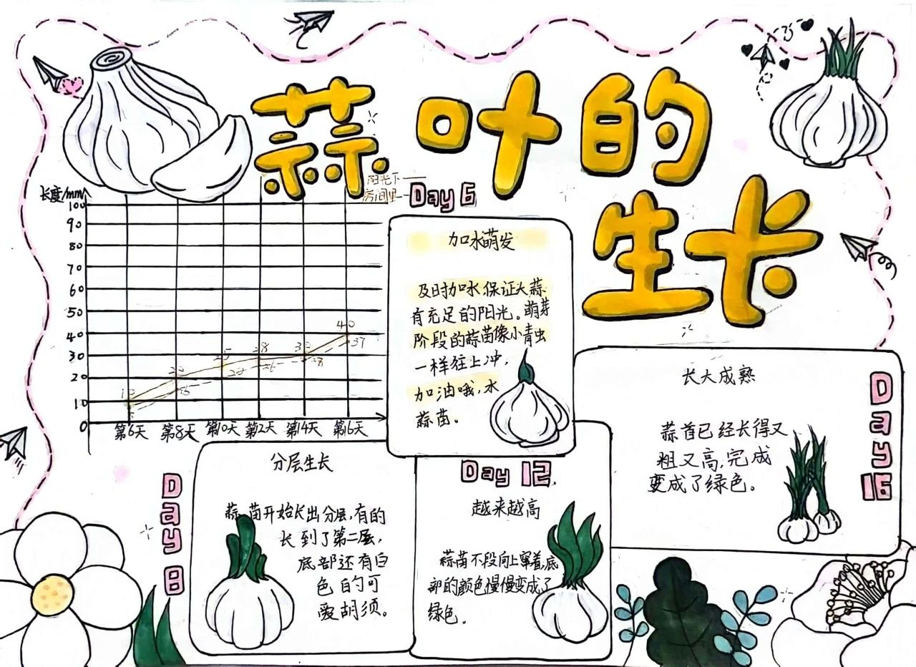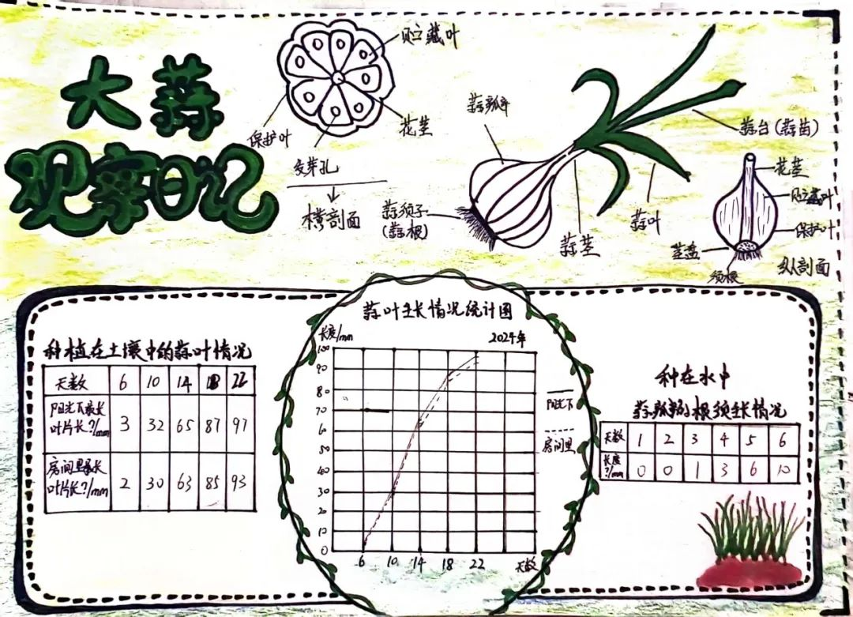

前黄中心小学 五年级数学 备课组集体备课记录
时间 | 2025.03.19 |  | 地点 | 办公室
集体备课内容 |  | 第4单元 《分数的意义》单元解读
主持人 | 蒋丽华 |  | 记录人 | 钱丽芹
参加人员 | 蒋丽华 林银星 钱丽芹
集体  备课  过程 | 1.核心素养数感：能够在真实情境中理解分数的意义与数量关系，感悟数运算的一致性;形成符号意识、运算能力、推理意识 。2.学段目标经历用字母表示数的过程，认识自然数的一些特征，理解小数和分数的意义;能进行小数和分数的四则运算，探索数运算的一致性;形成符号意识、运算能力、推理意识。尝试在真实的情境中发现和提出问题，探索运用基本的数量关系，以及几何直观、逻辑推理和其他学科的知识、方法分析与解决问题，形成模型意识和初步的应用意识、创新意识。对数学具有好奇心和求知欲，主动参与数学学习活动。在解决问题的过程中，体验成功的乐趣，相信自己能够学好数学，感受数学的价值，体验并欣赏数学美。初步养成认真勤奋、独立思考、合作交流、反思质疑的习惯。3.教学提示数与运算的教学。通过整数的运算，感悟整数的性质;通过整数、小数、分数的运算，进一步感悟计数单位在运算中的作用，感悟运算的一致性。在初步认识小数和分数的基础上，引导学生在具体情境中，理解小数和分数的意义，感悟计数单位。在教学过程中，可以让学生体验与小数有关的数学文化(例22)，理解、描述各数位上数字的意义，进一步提升数感。

前黄中心小学 五年级数学 备课组集体备课记录
时间 | 2025.03.36 |  | 地点 | 办公室
集体备课内容 |  | 对《分数的意义》单元的教学思考
主持人 | 钱丽芹 |  | 记录人 | 林银星
参加人员 | 蒋丽华 林银星 钱丽芹
集体  备课  过程 | 承上启下核心数感课，如何上？“分数的意义和性质”是苏教版教材五年级下册第四单元的教学内容，这个单元是学习分数加减核心知识，注重学生数感发展。在此之前，学生对认识分数已有基础。在此之后，学生还将继续学习分数的四则运算和混合运算，学习依据分数的意义分析和解答相关的实际问题。通过这部分的内容的教学，不仅可以扩展学生对数的认识，而且能够有效提升他们思维的抽象水平，促进对现实生活中数量关系的进一步理解和把握。为了能让学生达到核心能力目标，教师该如何通过教学活动得以实施呢？一、大概念统领，分模块教学助多维意义理解本单元内容涉及的知识比较多，根据本单元教学重难点把理解分数的意义和分数的基本性质作为种子课，根植于学生知识层面的深度，将单元内容分为分数的意义和分数的基本性质两大模块，每个部分子知识串起来，形成环环相扣的思维链条。对于五年级的学生，对于数学的学习已经有了各自学习的方法，只要教师把种子课引导学生通过学习理解、吃透，学会举一反三，相关联的知识解决就可以大胆放手，自我探究，就能水到渠成。教师可以通过问题任务化，在真实情景中理解分数的意义，以理解单位1为本单位知识贯穿的主线，为学生后续知识的学习奠定基础。二、以问题探究式活动为课堂主导观察、实验操作、思考推理、交流是小学数学课堂最基本的活动形式，在本单元的学习时就需要让学生继续用这种数学学习方式进行探究。教学设计时侧重“说一说”、“做一做”、“画一画”、“想一想”等的教学活动，让学生在感悟分数计数单位及数量关系的过程中巩固完整的数学学习方式。三、利用直观手段，促进对相关知识的理解  分数概念的抽象性与学生思维的形象性构成了一对十分突出的矛盾。需要注重利用各种直观手段，引导学生借助直观逐步加深对相关知识的理解。例如：在探索分数与除法之间的关系时，让学生用圆纸片分一分，借助直观的操作结果理解3÷4=？。在认识真分数、假分数时，让学生在涂色活动中理解假分数与真分数的内在联系，体会用假分数表示数量以及数量之间关系的合理性、科学性。认识带分数时，结合数轴，让学生建立对带分数和假分数关系的正确认识，从而把握带分数的实质。探索分数的基本性质时，让学生用分数表示图中的涂色部分、用折纸的操作寻找相等的分数，为观察、发现分数的基本性质提供较为丰富的感性材料。在学生的年龄特征和思维特点的基础上，有助于他们有效地思考问题，并不断提高思维水平。

前黄中心小学 五年级数学 备课组集体备课记录
时间 | 2025.04.02 |  | 地点 | 办公室
集体备课内容 |  | 期中测试分析
主持人 | 林银星 |  | 记录人 | 钱丽芹
参加人员 | 蒋丽华 林银星 钱丽芹
集体  备课  过程 | 学生是课堂活动的主要参与者，也是教学活动的能动者和受益者，做为教师既要成为课堂活动的驾驭者，又要成为学生学习成果的评价者。单纯的教与学是不利于学生发展的，也不利于教师对自身教学成果的检验。教师必须紧紧围绕教学展开一系列的推动教学工作顺利进行的相关工作。深入班级深入学生，了解学生的需要，变自己要讲为学生要听。小学高段学生两级分化比较明显，但对于五（1）班的学生来说，是基础比较好的班级，就要保证让小部分基础相对来说较差的同学不至于掉队，不觉得学起来吃力。所以在备课方面我尽量照顾这两个极端的学生，同时保证让中等生在巩固自己基础的基础上提高自己。一开始这种工作开展的不是很顺利，有点手忙脚乱的感觉，慢慢的随着自己对学生了解的深入，以及学生的积极配合逐步适应，就好多了。本班大部分同学都能够积极配合老师的教学，学习态度和目的也很明确。对数学的学习兴趣也很高。极少数同学由于积累了一些不良学习习惯，不是很积极主动的学习，对于这样的同学只能三翻五次的找他谈话和辅导，给他讲方法讲道理，时间一长他自己也认识到自己的不足了，到最后也能主动去问老师或同学的题了，总体来说我认为教师要想让课堂效率提高就必须要充分调动学生学习的积极性，能动性。这一方面与学生有关，但更重要的是老师的正确引导。也许一句小小的鼓励，一声亲切的关怀都能让你的学生获取最大的动力，相信你的学生他们是最有潜力的！学生的不足从某种程度上来说也是老师的不足，只有通过学生的不足来改进自己的不足，改进教学方法了解学生分析学生，最后才能达到共同进步。

前黄中心小学 五年级数学 备课组集体备课记录
时间 | 2025.04.16 |  | 地点 | 办公室
集体备课内容 |  | 分析 《异分母分数加减法》
主持人 | 蒋丽华 |  | 记录人 | 钱丽芹
参加人员 | 蒋丽华 林银星 钱丽芹
集体  备课  过程 | 三年级在分数的初步认识里已经教学了同分母分数的加、减法，虽然没有给出计算法则，学生联系直观图形，都知道只要把分子相加、减，分母不变。在本册教科书《分数的意义和性质》单元里，学生也理解了同分母分数加、减是分数单位的个数相加、减，进一步掌握了计算方法。本单元继续教学分数加、减法，主要内容有两个：一是异分母分数的加法和减法，二是整数加法运算律、减法性质在分数加、减法里仍然适用。全单元编排两道例题，具体安排见下表：  例1 异分母分数加、减法的计算方法  例2 分数连加、连减、加减混合运算  教学分数加、减法，要重视算理与算法。所谓算理是指为什么这样算的道理，所谓算法是指应该怎样算的方法。计算教学重视算理与算法，不仅要求学生知道计算法则，还要经历形成算法的过程，理解和掌握算法。计算教学还要重视计算能力的培养，并结合计算发展数学思维。如，正确、合理、灵活地应用计算知识解决问题，对比较简单的计算能直接说出得数，对比较特殊的计算能探索规律以及适当进行估算、猜想等。本单元教材在编写时，充分注意了算理与算法的关系，以及知识技能与数学思考的关系。  从两道例题安排的教学内容看，例1更为基础。进行分数连加、连减、加减混合运算，一般都离不开异分母分数的计算。如果不具备例1的知识技能，就无法进行稍复杂些的运算。加法运算律和减法性质在分数加、减法里的应用，没有编排例题，而在练习里带出。这是考虑到学生已经较好地掌握了整数加法的运算律和减法性质，这些知识和能力能够迁移到有关的分数加、减法里。让学生主动应用已有的知识和经验解决新的问题，比编排例题教学的效果会更好。

前黄中心小学 五年级数学 备课组集体备课记录
时间 | 2025.04.30 |  | 地点 | 办公室
集体备课内容 |  | 分析《和与积的奇偶性》
主持人 | 林银星 |  | 记录人 | 蒋丽华
参加人员 | 蒋丽华 林银星 钱丽芹
集体  备课  过程 | 前面几册教科书里的探索规律，大多数是研究现实生活里的现象，如间隔现象、周期现象等。这次探索整数加法和乘法中的规律，直接研究数学现象，在内容上与过去不大相同。这点变化能引发学生的兴趣，调动他们的积极性与能动性。  教材的安排是先研究和的奇偶性，再研究积的奇偶性。在研究和的奇偶性时，给学生的指导比较多，过程与方法的安排比较细致。而从中积累的数学活动经验，可以应用到研究积的奇偶性上。所以，研究积的奇偶性的教材，编写相当精练、比较开放。  和的奇偶性分两段研究。第一段研究两个非0自然数相加的和，第二段研究多个非0自然数相加的和。  研究两个非0自然数的和，分四步进行。第一步学生每人任意选两个不是0的自然数，求出它们的和。第二步“玉米”卡通提示学生“观察填好的表格，说说你的发现”，引导他们初步寻找规律。第三步继续举一些两个数相加的例子，验证刚才的发现。第四步联系实例进一步体验两个数的和的奇偶性。  研究多个非0自然数的和，分三步进行。第一步任意选择几个不是0的自然数，写成一道连加算式，猜想和会是奇数还是偶数，并通过计算验证猜想。第二步小组讨论教材里的两组问题，得出若干个自然数连加，和的奇偶性规律。第三步应用发现的规律，在复杂的连加情境里作出判断。如，1+3+5+…+99的加数比较多，并且都是奇数，根据加数的个数，就能直接说出得数是奇数还是偶数。这是学生很感兴趣的一步，可以鼓励他们自己写出一些复杂的连加算式，判断和的奇偶性。  关于若干个自然数连乘的积的奇偶性，教材鼓励学生自主探索。要充分利用探索和的奇偶性的活动经验，给学生自主开展研究的机会。

前黄中心小学 五年级数学 备课组集体备课记录
时间 | 2025.5.7 |  | 地点 | 办公室
集体备课内容 |  | 《圆》单元分析
主持人 | 钱丽芹 |  | 记录人 | 林银星
参加人员 | 蒋丽华 林银星 钱丽芹
集体  备课  过程 | 从认识直线图形到认识圆这样的曲线图形不仅能拓宽学生的知识面，丰富学生“图形与几何”的学习经验，而且也能给学生探索学习的方法注入一些新的内容，并使他们的空间观念得到进一步的发展。同时它也是今后学习圆柱、圆锥等内容的重要基础。 本单元将圆的认识与生活实际紧密结合，注重从生活现象中提取数学问题，并进行适当的抽象概括。注重开展操作活动，通过自制圆片、剪、拼、测量、计算，让学生经历猜想、实验、发现、归纳等数学活动，积累探索学习的经验，提升数学思维水平。教材重视不同数学知识的综合应用，让学生感受数学知识的内在联系，不断提高解决问题的能力。  教学重点：认识圆的基本特征以及探索并掌握圆的周长和面积公式。 教学难点：探索并理解圆的面积公式。  本单元是在学生已经初步掌握长方形、正方形、平行四边形、三角形和梯形的基本特征及其周长、面积公式，并在已经直观认识圆的基础上进行教学的。  学生已经具有一定的知识储备、自主学习能力和独立思考能力，积累了一定的数学活动经验，但学生思维方式和思维习惯还不够完善。尤其本单元是从直线图形到曲线图形，分析和研究问题的方法有了明显变化，这种变化将对学生的数学观念产生一定影响。

前黄中心小学 五年级数学 备课组集体备课记录
时间 | 2025.5.21 |  | 地点 | 办公室
集体备课内容 |  | 《圆》单元作业设计
主持人 | 林银星 |  | 记录人 | 蒋丽华
参加人员 | 蒋丽华 林银星 钱丽芹
集体  备课  过程 | 一、填空。  （1）一个圆形花坛的直径是3米，它的面积是（ ）平方米；绕花坛走  一圈，至少要走（ ）米。  （2）圆规两脚间的距离是4厘米，用它画出的圆的周长是（ ）厘米，  面积是（ ）平方厘米。  （3）一个钟面上的分针长10厘米。分针走1小时，针尖走过的路程是  （ ）厘米。  （4）在一个边长6厘米的正方形中画一个尽可能大的圆。圆的周长是  （ ）厘米，面积是（ ）平方厘米。  （5）用一根铁丝正好可以围成一个边长9.42厘米的正方形。如果把这根铁丝改围成一个圆，圆的面积是（ ）平方厘米。  二、解决问题  1、杂技演员在一根悬空的钢丝上骑独轮车，车轮的外直径是45厘米。从钢丝的一端到另一端，车轮正好滚动40圈。这根悬空的钢丝至少长多少米？  - 牧民在草地上围成一个周长约94.2米的圆形羊圈，羊圈的面积大约是多少平方米？  - 一根长18.84分米的铜丝正好在一根圆柱形铁棒上绕了10圈，这根铁棒横截面的直径是多少厘米？  - 刘大爷用15.7米长的篱笆靠墙围一个半圆形的鸡舍，这个鸡舍的面积是多少平方米？  5、光盘是一个圆环，内圆半径是2厘米，外圆半径是6厘米，光盘的面积是多少平方厘米？

前黄中心小学 五年级数学 备课组集体备课记录
时间 | 2025.06.4 |  | 地点 | 办公室
集体备课内容 |  | 阶段性复习（一）
主持人 | 钱丽芹 |  | 记录人 | 林银星
参加人员 | 蒋丽华 林银星 钱丽芹
集体  备课  过程 | 本册教材“数与代数”部分的教学内容有简易方程、因数与倍数、分数的意义和性质、分数加法和减法等、解决问题的策略五个单元。《简易方程》主要教学方程的意义，列方程与解方程，用方程解决实际问题等内容。《因数与倍数》主要教学因数与倍数的概念，求一个数的因数或倍数的方法，两个数的公因数、公倍数的意义，求两个数的最大公因数、最小公倍数的方法。《分数的意义和性质》主要教学分数的概念以及用分数表示一个数是另一个是的几分之几，分数与除法的关系以及分数和小数的互化，分数的基本性质以及约分和通分等内容。《分数加法和减法》主要教学异分母分数的加、减法计算。《解决问题的策略》主要教学转化的思想与方法。“数的世界”里提出了三个问题：学习了整数和分数的哪些知识？列方程解决实际问题时要注意什么？对解决问题的策略又有了哪些新的认识？引导学生从总体上回忆学过的有关知识，并对自己的学习情况进行回顾和适当的反思。如，知道学习了哪些内容，哪些知识已经理解和掌握，哪些知识还存在问题，从而明白该复习什么、怎样复习。“数与代数”内容的复习可以按单元分块进行，每一块都要回忆、整理，以帮助学生组建新的认知结构，形成解决简单问题的能力。教材编排17道习题，让学生一边解题一边梳理涉及到的知识，加强对有关内容的理解，及时调整认知结构。复习这个领域的知识，要抓住重要的概念、基本的方法、主要的数学思想；要正确把握回忆整理与解答习题的关系，保障回忆整理知识所用的时间，把解题作为回忆知识的一种手段，应用知识的一条渠道；还要在复习知识与解题的同时，注意习惯、态度的培养。

前黄中心小学 五年级数学 备课组集体备课记录
时间 | 2025.06.18 |  | 地点 | 办公室
集体备课内容 |  | 阶段性复习（二）
主持人 | 钱丽芹 |  | 记录人 | 蒋丽华
参加人员 | 蒋丽华 林银星 钱丽芹
集体  备课  过程 | “图形王国”着重复习圆的知识  本册教材在“图形与几何”部分教学了圆的知识，包括圆的形状特征，圆心、半径和直径，周长和面积的计算等具体内容。教材在“图形王国”里提出问题：“本学期学习了圆的哪些知识？计算圆的周长和面积在实际生活中有哪些应用？”前一个问题指向有关圆的基础知识，后一个问题指向知识的实际应用。  第18、19题侧重整理圆的基础知识。第18题通过在方格纸上画圆和扇形，深入体会圆心确定圆的位置，半径决定圆的大小，圆上的每一点到圆心的距离都是相同的，以及扇形的主要特点。第19题练习半径与直径的关系，以及圆周长、圆面积的计算，涵盖了圆的主要知识。  第20～23题解决有关圆的实际问题。第20、21题分别是圆周长、圆面积公式的实际应用，其难度与新授时的练习题难度差不多，学生应该能独立解答。第22题探索数学现象中的规律：三个同样大的正方形，一个正方形里剪去一个最大的圆，一个正方形里剪去4个同样的尽量大的圆，一个正方形里剪去16个同样的尽量大的圆，三种剪法剩下的废料面积相等。  教材用图画呈现这三种剪法，希望学生通过计算发现废料同样多的规律。正方形边长12厘米，第一种剪法的圆半径6厘米，剩下废料12×12-6²π=144-36π；第二种剪法的圆半径3厘米，剩下废料12×12-3²π×4=144-36π；第三种剪法的圆半径1.5厘米，剩下废料12×12-1.5²π×16=144-36π。计算得出的数据表明，三种剪法剩下的废料面积相等。第23题图示了一个等腰直角三角形，每条直角边的长10厘米。以这个三角形的三个顶点为圆心，在三角形内画三个半径5厘米的扇形，求这三个扇形的面积之和是多少平方厘米。解决这个问题，如果使三个扇形的顶点重合，把三个扇形拼在一起，能形成一个半径5厘米的半圆。所以，解答这个问题可以采用转化策略，把求三个扇形面积和的问题转化成求半圆面积的问题。

学科综合实践活动记录
时间 | 活动记录 | 备注
3月 | 蒜叶的生长
4月 | 和与积的奇偶性
5月 | 球的反弹高度

兴趣小组活动记录
时间 | 地点 | 指导老师 | 活动内容 | 备注
202202 | 五2 | 蒋丽华 | 数学思维训练
202202 | 五3 | 钱丽芹 | 数学思维训练
202203 | 五1 | 林银星 | 数学思维训练
202204 | 五5 | 蒋丽华 | 数学思维训练
202204 | 五6 | 钱丽芹 | 数学思维训练
202205 | 五4 | 林银星 | 数学思维训练
202205 | 五2 | 蒋丽华 | 数学思维训练
202205 | 五3 | 钱丽芹 | 数学思维训练
202205 | 五1 | 林银星 | 数学思维训练
202206 | 五5 | 蒋丽华 | 数学思维训练
202206 | 五6 | 钱丽芹 | 数学思维训练
202206 | 五4 | 林银星 | 数学思维训练

备课组教研活动讨论记录
授课教师 | 蒋丽华 | 时间 | 5.10 | 年级班级 | 五6
课 题 | 异分母分数加减法
研究目的 | 构建面向每一个孩子的小学数学教育
内容摘要：
1．使学生理解异分母分数加、减法的计算方法，能解释异分母分数加减计算过程，正确计算异分母分数的加、减法并学会验算，能解决一些分数加、减法的简单实际问题。
2．使学生在联系已有的知识经验探索异分母分数加减计算方法的过程中，进一步体会数学知识之间的内在联系，感受“转化”思想，发展分析、推理等思维能力。
研讨发言记录：
王国东 蒋老师利用旧知引新课，为新课导航。上课伊始，出示同分母分数加减法题，巧用铺垫教学，帮助学生检索与新授内容有关的知识进行复习回忆，做好铺垫，切实复习好那些在学生知识结构中对学习新知识提供帮助的旧知识，由旧引新，从而促进知识的迁移，使学生做好学习新知识的心理、知识和智能上的准备，使新课不新、难点不难，水到渠成，既能很好地激发学生的学习兴趣，同时还可以培养学生的自学能力。
吴小娟 蒋教师注重改变了学生的学习方式，在情境中让学生发现问题，提出问题，以小组合作的形式进行讨论从而解决问题，突出分数单位不同无法相加减需通分再计算。
沈春英 教师改变了学生的学习方式，变传统的接受学习为主动探究学习。本节课的教学完全打破了传统的教学方法，在情境中让学生发现问题，并让学生以小组合作的形式进行讨论，学生发现分数单位不同无法相加减，只有先通分划成同分母分数，然后按照同分母分数加减的法则进行计算。
杨冬青 蒋老师本课中最让我感受深刻的是教学中充分体现自主学习的理念。在探索“异分母分数加减法”计算方法这个过程中，教师给出尝试提示：在放手让学生独立探索的同时，又给学生提供了学习的线索，还注重了学生学习间的交流。有意识的引导学生利用数形结合的方法、转化的方法，体现了解决问题策略的多样性。使学生理解了把异分母分数化成同分母分数相加减的算理，加强了知识之间的联系。
曹东明 蒋老师课堂中注重对数学思想的渗透。如：教学中渗透了转化的思想和数形结合的思想。注重学生表述能力的培养。教师对课堂上可能出现的问题预设比较充分，致使教学能够有条不紊的顺利进行。板书一目了然，起到了应有的作用。
钱丽芹 蒋教师将学习的自主权完全交给了学生，使学生最大程度的发挥自己的聪明才智，主体地位得到了充分体现。学生经历了自主探索，算法多样化、优化的过程，使他们在体验中理解、掌握了异分母分数相加减的方法，既培养了良好的学习习惯，又使学生的探究能力、自学能力得到了相应的提高。
参加教师：中高年级数学老师

《异分母分数加减法》教学预案
武进区前黄中心小学 蒋丽华
教学内容：苏教版小学数学第十册 P80例1、试一试、练一练以及练习十二第1—4题。
教学目标：
1、使学生理解异分母分数加、减法的计算方法，能解释异分母分数加减计算过程，正确计算异分母分数的加、减法并学会验算。
2、使学生在联系已有的知识经验探索异分母分数加减计算方法的过程中，进一步体会数学知识之间的内在联系，感受“转化”思想，发展分析、推理等思维能力。
3、使学生在学习活动中，逐步形成科学探究的态度，体验探索成功的乐趣，增强学好数学的信心；培养认真计算，仔细检查、细致验算等学习习惯。
教学重点：
异分母分数加、减法的计算方法。
教学难点：
异分母分数加、减计算方法的原理。
教学过程：
课前热身：“去伪存真”
出示组数：0.08，0.06，0.05，0.03这4个不同的数存在什么共同点呢？
引导说出都是两位小数，引出计数单位相同。【板书：计数单位】
出示组数：$\frac{7}{8}$，$\frac{3}{8}$，$\frac{5}{8}$，$\frac{1}{8}$这4个不同的分数有什么共同点？
引导说出分数单位相同。【板书：分数单位】
结语：老师发现同学们能透过数字的表象，找到它们的共同点。人的认识过程就是一个不断由浅入深、去伪存真的过程。上课——
板块一 呈现话题
下面我们先来口答4道分数加减法。
出示$\frac{2}{7}$+$\frac{1}{7}$= $\frac{1}{3}$+$\frac{2}{3}$= $\frac{3}{8}$-$\frac{1}{8}$= $\frac{7}{9}$-$\frac{1}{9}$=
提问：观察这些分数加减法中的两个分数，它们有什么相同的地方？【板书：同分母】同分母分数加减法我们是怎样计算的？为什么可以分母不变，分子相加减？这学期我们学习了约分，今后分数计算的结果能约分的都要约成最简分数【板书：约分】
我们的数学来源于生活，下面请看老师给大家带来的一道生活中的数学问题。哪位同学来读一读这道题？
谢谢这位同学，请坐。
要求黄瓜和蕃茄一共占这块地的几分之几？怎样列式？板书：$\frac{1}{2}$+$\frac{1}{4}$=
提问：这道分数加法和我们以前学习的分数加法有什么不同？【板书：异分母】
板块二 深度对话
1、尝试计算
师：异分母分数相加，我们还可以用分母不变，分子相加减的方法计算吗？为什么？$\frac{1}{2}$+$\frac{1}{4}$得数是多少呢？同学们可以运用我们已有的知识经验和解决问题的策略找一找这题的得数。下面请同学们拿出学习单，把你的想法写在学习单学习一的方框里。）
学生尝试计算，教师巡视并选择学生的作业。（3分钟）
- 分别呈现学生方法，依次交流。并及时沟通相通之处。
- 优化算法
出示：$\frac{3}{\text{10}}$+$\frac{\text{13}}{\text{100}}$ $\frac{5}{6}$+$\frac{2}{9}$
同桌讨论：你会选择什么方法计算？理由是什么？
小结：计算异分母分数加减法时，分母不同，分数单位就不同，是不可以像原来一样直接进行计算的，这就需要我们想办法进行转化，再进行运算。
4、聚焦算法
下面还有两道题，请看题。
（1）出示：试一试
计算下面各题，得到的结果能约分的要约分。你会验算吗？
$\frac{7}{\text{10}}$-$\frac{1}{6}$ $1$-$\frac{4}{9}$
学生尝试计算，教师巡视并选择学生的作业呈现评价（关注公分母、结果约分的思路）。
（2）及时巩固公分母的转化
5、再次练习：同伴互测
板块三共同提炼
师：接下来我们一起来看看我们已经学过的加减法，依次出示：
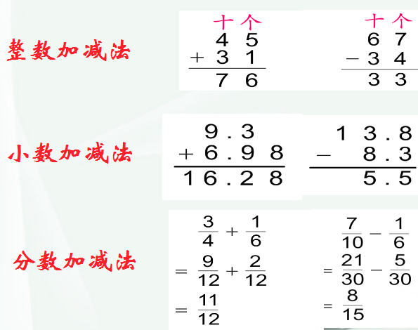
整数加减法计算时要怎样计算，小数加减法呢？我们今天学习的分数加减法与整数加减法、小数加减法有什么相通的地方？
板块四适度延伸
- 小明和小军从甲、乙两地同时出发相向而行，小明行了全程的$\frac{3}{5}$，小军行了全程的$\frac{4}{7}$，小明和小军相遇了吗？
分析题意，尝试完成后交流
2、小结：今天我们这堂课，你有什么感想和收获？
板书： 分数加减法
异分母 通分 同分母 （约分） 计数单位
分母不变 分子相加减 相同
新 转化 旧 $\frac{1}{2}$+$\frac{1}{4}$= $\frac{2}{4}$+$\frac{1}{4}$=$\frac{3}{4}$ 分数单位
答：一共占这块地的$\frac{3}{4}$。

备课组教研活动讨论记录
授课教师 | 钱丽芹 | 时间 | 4. | 年级班级 | 五3
课 题 | 《认识圆》
研究目的 | 构建面向每一个孩子的小学数学教育
内容摘要：
1.初步学会用转化的策略分析问题，灵活确定解决问题的思路，并能根据问题的特点确定具体的转化方法，从而有效地解决问题。
2.通过回顾曾经运用转化策略解决问题的过程，从策略的角度进一步体会知识间的联系，感受转化的应用价值。
研讨发言记录：
蒋丽华：本节课中，教师不是简单的奉送结论，而是在展示知识的发生、发展过程中引导学生自己去观察、感知、操作、发现、分析、归纳和巩固运用。分层次的探究活动使学生形成了良好的认识结构，让学生在探究中学到知识，学到方法，训练能力。
王国东：课堂是流动的生命，而教材是静态的，教师根据学生现有的 知识基础灵活地处理教材。 这节课教师把静态的情境变成了可操作的场景，把抽象的结论演变成了发生发展的过程，学生在活动中进一步体验小数点移动引起小数大小变化的规律。 通过这些活动调动了学生的积极性，活跃了学习气氛，体现 了“数学是数学活动的教学”这一新理念。
林银星： 把教材的数学问题变成一个具有挑战性、探究性的学习过程，做 到了把生活经验数学化，把数学问题生活化，便“课堂教学”为 “课堂生活”。
参加教师：全体数学老师

圆的认识
教学内容：p85-87页例1、例2、练一练、你知道吗
教学目标：
1．学生通过多种形式的操作进一步认识圆，会用圆规画指定大小的圆，知道圆的各部分名称，认识圆的基本特征。2． 在学习过程中，培养学生的观察能力、动手操作能力、抽象概括能力，发展学生的空间观念。3．进一步提高学生与他人合作交流的能力，激发学生学习热情，培养学生的自主意识。
教学重点：探索并发现圆的特征，能用圆规画指定大小的圆。
教学难点：运用圆的知识解释一些日常生活现象。
教学准备：PPT等
教学过程：
一、学习新知
（一）初步感知
1、引导：我们先来观看一段视频。
2、这些物体的形状都是圆形（出示例题）圆形在外面的生活中随处可见，古希腊有位数学家曾说过，在一切平面图形中圆是最美的。今天我们就一起走进圆的世界。（揭题）
3、提问：圆和以前学过的三角形、长方形、四边形等多边形比一比，有什么相同和不同的地方？（指名交流）
- 指出：这些平面图形是由线段围成的，有角和顶点；圆是由曲线围成的。
（二）体验特征。
1、第一次尝试画圆： 请你利用准备的材料，试着画一个圆，和同学说一说你是怎么画的。（学生各自画圆）
2、交流：你是怎样画圆的？（让学生交流画法，说明各自的画法）
3、过度：刚才大家都是沿着圆形物体的边画一圈，就画出一个圆，圆的大小是固定的。那要能画出可大可小的圆就要借助画圆的工具-----圆规。
（三）圆规画圆。
- 介绍：先来介绍一下圆规，圆规有两个脚，一个是针尖，是用来固定一点的；一个是笔芯，是用来画圆的；上面的手柄是用手操作的。
- 尝试：现在尝试用圆规在纸上画一个圆。（学生画圆）
交流：一名学生介绍注意点-----一起总结注意点-----板贴3个
提问：你觉得画圆时要注意些什么？（学生交流）
指出：画圆时，针尖不能移动，需要固定一点（定点）；圆规两脚间距离不能改变，也就是两脚间要保持定长（定长）；把圆规旋转一周，就画成了一个圆。
（板书：定点 定长 旋转一周）
3、和老师一起在黑板上画一个圆，圆规要倾斜一些。（操作画圆）
4、第三次尝试画圆：请大家把圆规两脚间的距离统一为2厘米，按上述步骤再画一个圆，在小组里比一比，谁画的好。
6、认识名称。（1）学生自习数学书，并在你画的圆上标出来。
（2）交流：画圆时固定的这一点，叫作-（圆心）圆心是确定圆的位置；连接圆心和圆上任意一点的线段，叫作-（半径）；通过圆心并且两端都在圆上的线段，叫作-（直径）。半径的长实际就是画圆时圆规两脚之间的-（距离），它确定了圆的大小。
7、游戏：判断直径、半径
过度：我们已经认识了圆的圆心，半径，直径，接下来我们进一步研究圆的主要特征。
二．学习例2。
1、出示例2（出示：在同一个圆内）
①有多少条半径，多少条直径？
②半径的长度有什么特点？直径呢？
③直径的长度和半径的长度有什么关系？
2、要求学生画一个圆，折一折、画一画、比一比，根据问题想一想，看看能有什么发现。把自己的发现先和同桌互相交流。学生操作，教师巡视、指导。
- 交流：能围绕上面的问题，说说你有哪些发现吗？
追问：你能根据画圆的方法，说一说同一个圆里半径为什么会相等吗？
（圆规两脚间的距离始终保持不变）
- 提问：你是怎么发现直径长度是半径的2倍，半径长度是直径的一半？
交流：量一量 画出来比一比
你能用字母式子表示直径和半径长度间的这种关系吗？（板书：d=2r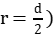
- 提问：圆是轴对称图形吗？圆有多少条对称轴？你是怎样想的？
（板书：圆是轴对称图形）
4、刚才大家通过自己的努力发现了圆的这么多特征，看来只要善于观察，善于动手，善于思考，就会有意想不到的收获。
5、在两千多年前，我国古代的思想家墨子也说过：圆，一中同长也。（呈现：圆，一中同长也）你明白“一中同长”表示的意思吗？说明：“一中同长”，概括了圆的最本质的特征。
三、练习巩固
1．做练习十三第2题。让学生根据要求画圆，并交流呈现画成的圆。
提问：已知长度都是3厘米，为什么画出的圆不一样大小？那第二个圆的半径是多少厘米？
2、趣味设计：8个同学套圈，怎么站位比较公平？请你设计游戏规则。
四、课堂总结
提问：这节课你学习了什么？你获得哪些收获
教师获奖发表论文记录
序号 | 时间 | 姓名 | 论文题目 | 获得奖项或发表刊物
 | 202502 | 钱丽芹 | 跨学科之桥，融智慧之道 | 区二等奖
 | 202411 | 钱丽芹 | 基于网络技术，优化小学数学高效课堂的实践研究 | 新形势下关于管理理论与实践指导全书
 | 202504 | 林银星 | 《核心素养视域下小学数学深度学习的策略研究》 | 《基础教育参考》

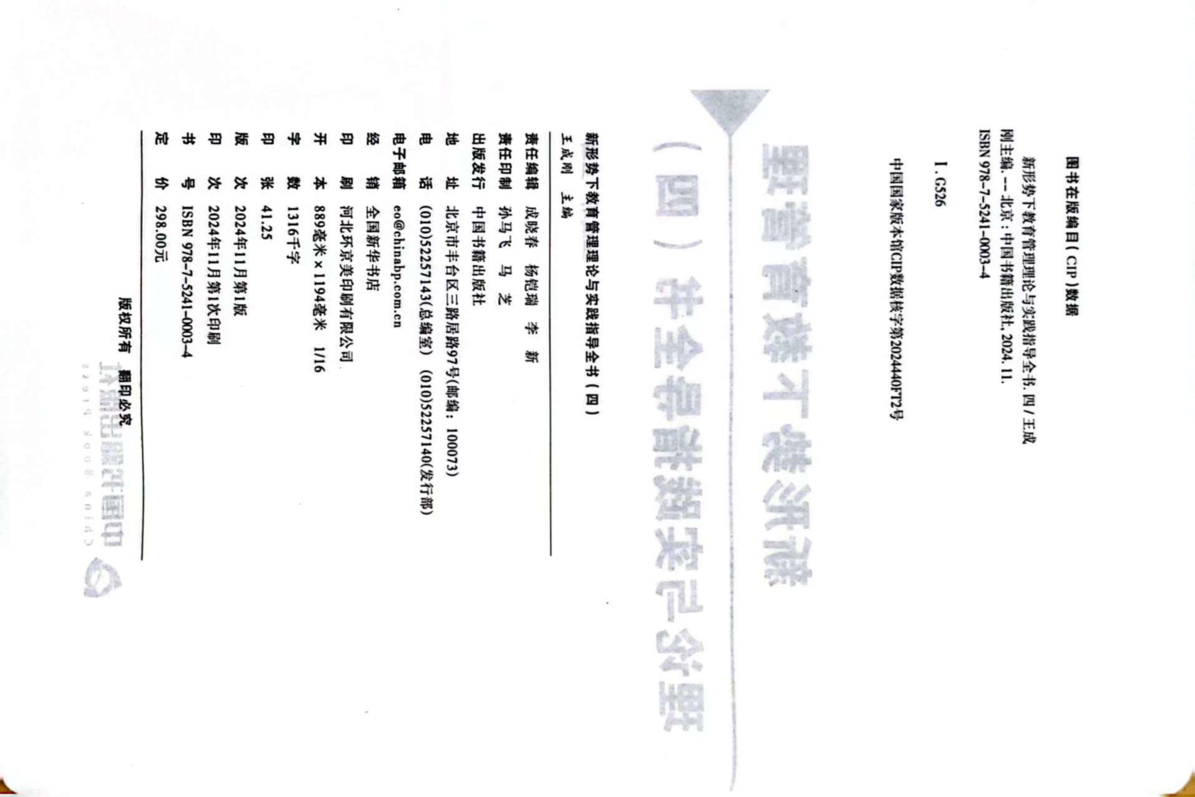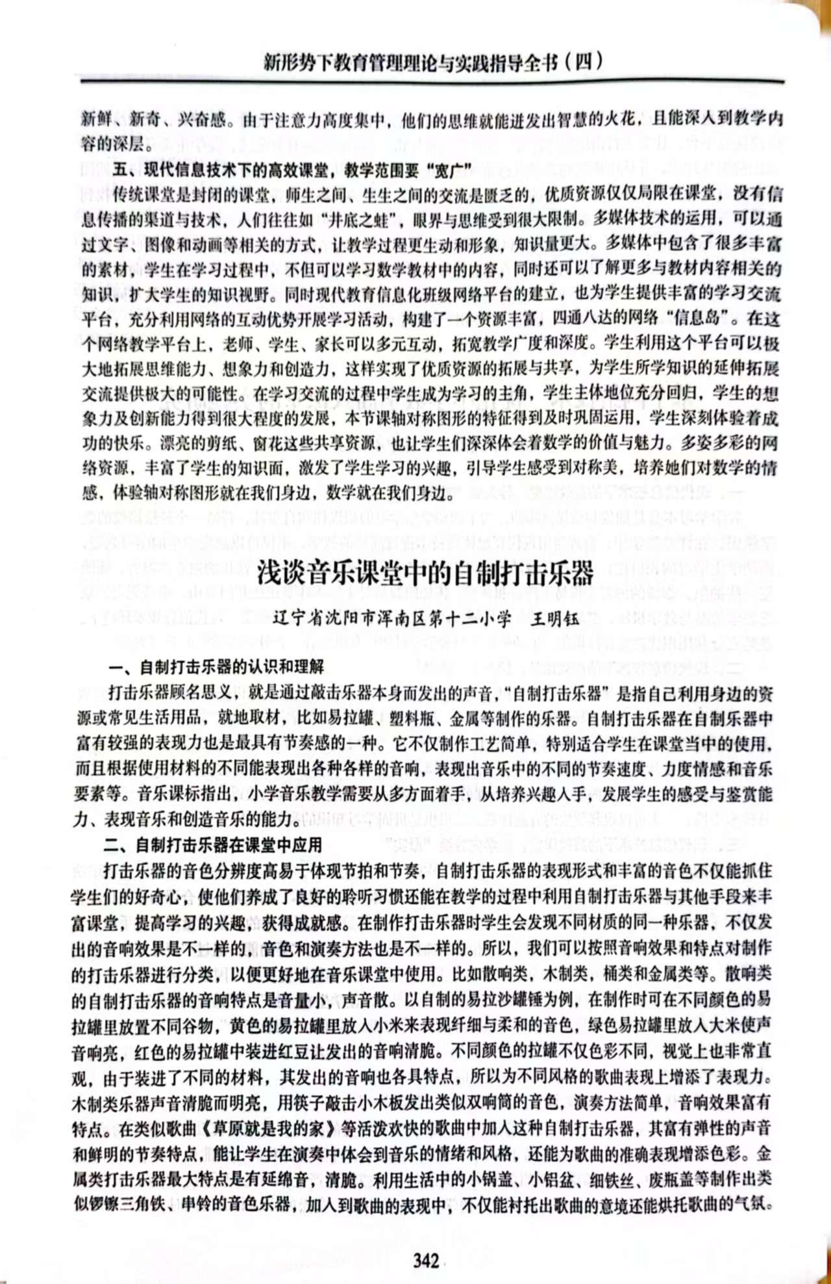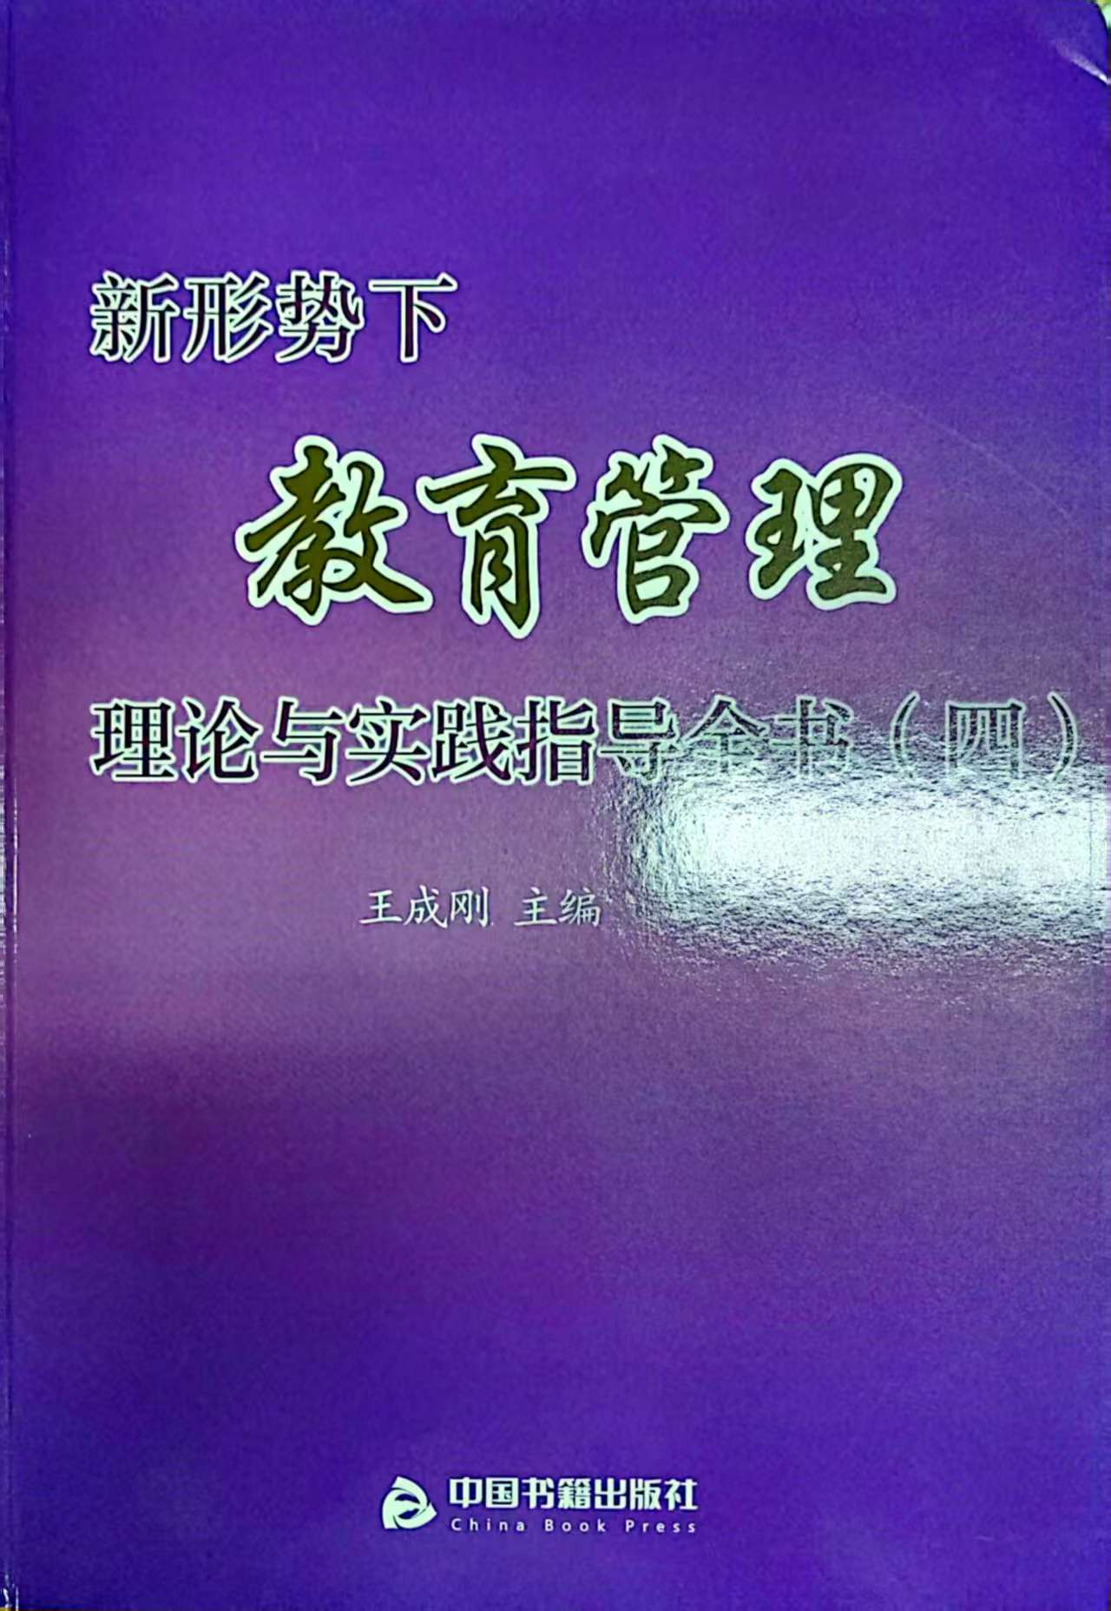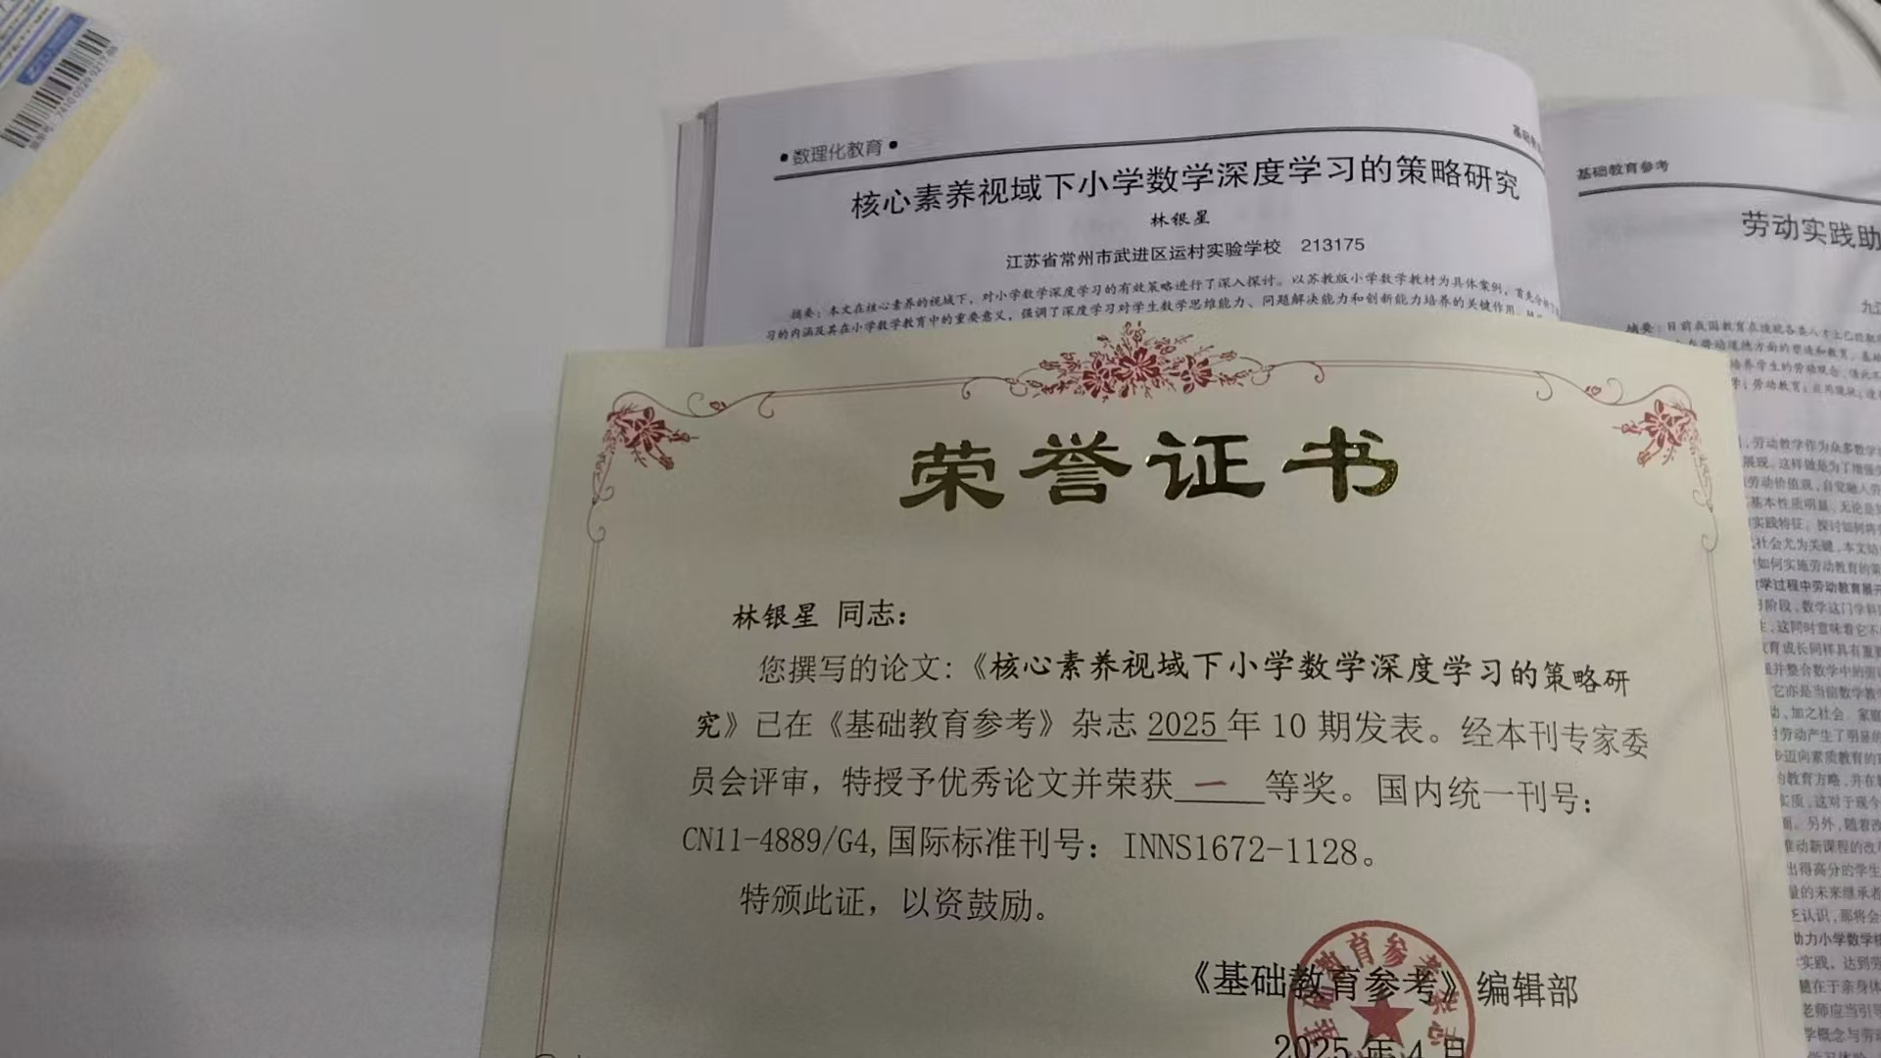

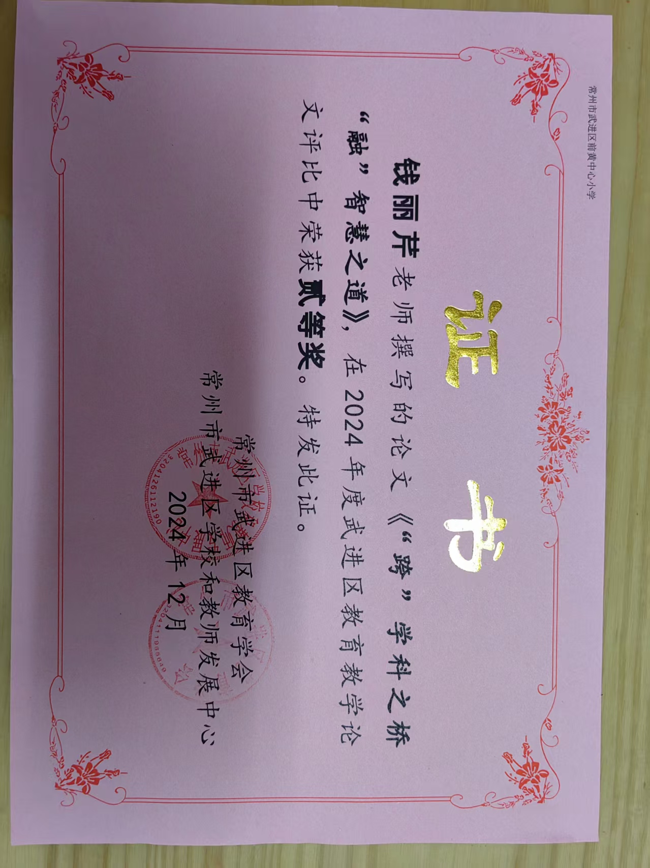
公开课活动汇总记录
时间 | 班级 | 授课老师 | 教学内容 | 参加人员
5.10 | 五2 | 蒋丽华 | 异分母分数加减法 | 中高年级数学老师
4月 | 五3 | 钱丽芹 | 认识圆 | 全体数学老师

教师学生获奖记录
序号 | 时间 | 姓名 | 获得奖项 | 备注

备课组成员蒋丽华个人工作总结
又一学期在大家的忙碌中匆匆度过，回首本学期的工作，有让人会心微笑的成绩，但也有不尽人意的地方，为了在今后的工作中扬长避短，现将本学期工作总结如下：
一、坚持理论学习，指导教学实际。
坚持理论学习，开学初，我们认真学习了《新课程标准》及一些理论的基础，并围绕学习内容进行了认真的讨论。在教学中，教师都能充分发挥主观能动性，钻研教材，驾驭教材，在领会编者意图的基础上创造性地使用教材，用活教材。在教学中，积极参与快乐课堂教学的研究，老师们也都能以学生为主体，创设学生动手实践、自主探索、合作交流的学习氛围，能让学生在观察、实验、猜测、验证、推理与交流中领会知识、感悟知识，从而提高学习的质量。在教学方面，狠抓备课，上好每一节课，认真批好每一本作业，保证数学知识的关联性，是我组在数学教学上的共识。
二、参与集体备课，合作交流
集体备课，经常进行针对性的教研活动，确定提高后进生及格率的方法和途径，并在日常教学中能开展有效的教学活动。课后能相互交流，互通信息，交换意见，改进教学方法。认真解读每个单元的教材，发表各自的看法，特别是单元的重点、难点进行解读、研究分析教法和学法，备课集中研讨，课后及时反思。我们八位数学老师经常交流教学过程中出现的问题讨论并想法解决，每个单元结束后总要进行总结，找出差距想法弥补。特别是复习阶段，根据学生的实际情况，研究讨论了复习计划、方案，精选题目进行练习，练习认真批改，对后进生坚持进行面批。发挥学习小组的作用，采用对子互帮互助互学的方式，以此缩小优差生之间的差距。
三、积极参加和开展教研活动
本学期我们每位数学教师都是课堂教学的实践者，为保证新课程标准的落实，我把课堂教学作为有利于学生主动探索的数学学习环境，把学生在获得知识和技能的同时，在情感、态度、价值观等方面都能够充分发展。作为教学改革的基本指导思想，把数学教学看成是师生之间、学生之间交往互动，共同发展的过程。改革课堂结构和教学方法，提高教师的课堂教学水平，提高课堂教学效益。本学期，我们组按照教科室的要求积极开展组内的“课内比教学活动”，精心准备并执教了研讨课，课后老师们都会从师生状态、学生参与、课堂效果、导学流程、师德表现等方面进行中肯、全面的评价，结合“好课的标准”探讨，交流、互动使每个老师都有不同程度的收获和提高。听评课活动促进了我们教学水平的提高。
四、认真撰写教学反思
教学反思的撰写，既要写下自己执教时的切身体会或疏漏，也要记下学生学习中的闪光点或困惑，是教师最宝贵的第一手资料，教学经验的积累和教训的吸取，对今后改进课堂教学和提高教师的教学水平十分有用。因此，教师认真撰写教学反思，并进行交流，每位教师都有丰富的内容，大家互换教学反思，即检查又互学。
一份耕耘，一份收获。本学期，我将本着“勤学、善思、实干”的准则，一如既往，再接再厉，把工作搞得更好。

备课组成员钱丽芹个人工作总结
一份耕耘，一份收获。本学期，我将本着“勤学、善思、实干”的准则，一如既往，再接再厉，把工作搞得更好。
一、坚持理论学习，指导教学实际。
坚持理论学习开学初，我认真学习了《新课程标准》及一些理论的基础，并围绕学习内容进行了认真的讨论。在教学中，教师都能充分发挥主观能动性，钻研教材，驾驭教材，在领会编者意图的基础上创造性地使用教材，用活教材。在教学中，积极参与快乐课堂教学的研究，以学生为主体，创设学生动手实践、自主探索、合作交流的学习氛围，能让学生在观察、实验、猜测、验证、推理与交流中领会知识、感悟知识，从而提高学习的质量。在教学方面，狠抓备课，上好每一节课，认真批好每一本作业，保证数学知识的关联性，是我组在数学教学上的共识。
二、集体备课，合作交流
集体备课，经常进行针对性的教研活动，确定提高后进生及格率的方法和途径，并在日常教学中能开展有效的教学活动。课后能相互交流，互通信息，交换意见，改进教学方法。认真解读每个单元的教材，发表各自的看法，特别是单元的重点、难点进行解读、研究分析教法和学法，备课集中研讨，课后及时反思。我们八位数学老师经常交流教学过程中出现的问题讨论并想法解决，每个单元结束后总要进行总结，找出差距想法弥补。特别是复习阶段，根据学生的实际情况，研究讨论了复习计划、方案，精选题目进行练习，练习认真批改，对后进生坚持进行面批。发挥学习小组的作用，采用对子互帮互助互学的方式，以此缩小优差生之间的差距。
三、积极参加和开展教研活动
本学期我们每位数学教师都是课堂教学的实践者，为保证新课程标准的落实，我们把课堂教学作为有利于学生主动探索的数学学习环境，把学生在获得知识和技能的同时，在情感、态度、价值观等方面都能够充分发展。作为教学改革的基本指导思想，把数学教学看成是师生之间、学生之间交往互动，共同发展的过程。改革课堂结构和教学方法，提高教师的课堂教学水平，提高课堂教学效益。本学期，我们组按照教科室的要求积极开展组内的“课内比教学活动”，精心准备并执教了研讨课，课后老师们都会从师生状态、学生参与、课堂效果、导学流程、师德表现等方面进行中肯、全面的评价，结合“好课的标准”探讨，交流、互动使每个老师都有不同程度的收获和提高。听评课活动促进了我们教学水平的提高。
四、认真撰写教学反思
教学反思的撰写，既要写下自己执教时的切身体会或疏漏，也要记下学生学习中的闪光点或困惑，是教师最宝贵的第一手资料，教学经验的积累和教训的吸取，对今后改进课堂教学和提高教师的教学水平十分有用。因此，教师认真撰写教学反思，并进行交流，每位教师都有丰富的内容，大家互换教学反思，即检查又互学。
回首本学期的工作，有让人会心微笑的成绩，但也有不尽人意的地方，我会在今后的工作中扬长避短。

备课组成员林银星个人工作总结
又一学期在大家的忙碌中匆匆度过，回首本学期的工作，有让人会心微笑的成绩，但也有不尽人意的地方，为了在今后的工作中扬长避短，现将本学期工作总结如下：
一、参与集体备课，经常进行针对性的教研活动。
确定提高后进生及格率的方法和途径，并在日常教学中能开展有效的教学活动。课后能相互交流，互通信息，交换意见，改进教学方法。认真解读每个单元的教材，发表各自的看法，特别是单元的重点、难点进行解读、研究分析教法和学法，备课集中研讨，课后及时反思。我们八位数学老师经常交流教学过程中出现的问题讨论并想法解决，每个单元结束后总要进行总结，找出差距想法弥补。特别是复习阶段，根据学生的实际情况，研究讨论了复习计划、方案，精选题目进行练习，练习认真批改，对后进生坚持进行面批。发挥学习小组的作用，采用对子互帮互助互学的方式，以此缩小优差生之间的差距。
二、坚持理论学习，指导教学实际。
坚持理论学习，我们组有八位教师组成，开学初，我认真学习了《新课程标准》及一些理论的基础，并围绕学习内容进行了认真的讨论。在教学中，我能充分发挥主观能动性，钻研教材，驾驭教材，在领会编者意图的基础上创造性地使用教材，用活教材。在教学中，积极参与快乐课堂教学的研究，老师们也都能以学生为主体，创设学生动手实践、自主探索、合作交流的学习氛围，能让学生在观察、实验、猜测、验证、推理与交流中领会知识、感悟知识，从而提高学习的质量。在教学方面，狠抓备课，上好每一节课，认真批好每一本作业，保证数学知识的关联性，是我组在数学教学上的共识。集体备课，合作交流
三、积极参加和开展教研活动
本学期我们每位数学教师都是课堂教学的实践者，为保证新课程标准的落实，我们把课堂教学作为有利于学生主动探索的数学学习环境，把学生在获得知识和技能的同时，在情感、态度、价值观等方面都能够充分发展。作为教学改革的基本指导思想，把数学教学看成是师生之间、学生之间交往互动，共同发展的过程。改革课堂结构和教学方法，提高教师的课堂教学水平，提高课堂教学效益。本学期，我们组按照教科室的要求积极开展组内的“课内比教学活动”，八位教师都精心准备并执教了研讨课，课后老师们都会从师生状态、学生参与、课堂效果、导学流程、师德表现等方面进行中肯、全面的评价，结合“好课的标准”探讨，交流、互动使每个老师都有不同程度的收获和提高。听评课活动促进了我们教学水平的提高。
四、认真撰写教学反思
教学反思的撰写，既要写下自己执教时的切身体会或疏漏，也要记下学生学习中的闪光点或困惑，是教师最宝贵的第一手资料，教学经验的积累和教训的吸取，对今后改进课堂教学和提高教师的教学水平十分有用。因此，教师认真撰写教学反思，并进行交流，每位教师都有丰富的内容，大家互换教学反思，即检查又互学。
一份耕耘，一份收获。本学期，我将本着“勤学、善思、实干”的准则，一如既往，再接再厉，把工作搞得更好。

备课组工作总结
回顾一学期的教学教研工作我们五年级数学备课组在“加强学习更新观念确立新课程标准的基本理念坚定不移地实施培养学生创新意识、探索意识和实践能力为重心的素质教育。转变教研理念、改进教研方法、优化教研模式、积极探索在新课程改革背景下小学数学教研工作新体系”这一思想的指导下，踏踏实实地开展了一系列活动。通过一学期的学习、进修、研讨老师们对课程改革有了更深层的理解教育教学理论也有了更进一步的提高。现将本学期工作总结如下
一、加强理论学习、新课程标准学习
我校数学教师普遍具有丰富的实践经验但缺乏一定理论作指导。而实践经验只有上升到一定的理论高度，用一定理论来指导，那么这个经验才能称之为经验。针对这一情况本学期每次活动中留一定的时间来学习理论如《新课程下微观教学过程的设计》、《如何在数学教学中体现新理念》、《关注学生的情感与态度，促进学生的可持续发展》、《为了学生终生发展的教学策略》等等。通过学习老师们的观念有了一些变化。但教学理念的切实转变、基本理念的基本确立不是一朝一夕就能解决的。所以本学期我们仍然加强学习，使老师们进一步确立新课程标准的基本理念和课程目标。
二、认真钻研教材，运用新的理念指导课堂教学，改革课堂教学
本学期，我们备课组在认真学习《新课程标准》及一些理论的基础上，组织了教师围绕课题上研讨课。在教学中，教师都能充分发挥主观能动性，钻研教材，驾驭教材。在领会编者意图的基础上创造性地使用教材，用活教材。在教学中，老师们也都能以学生为主体，创设学生动手实践、自主探索、合作交流的学习氛围，能让学生在观察、实验、猜测、验证、推理与交流中领会知识、感悟知识。如王国东和吴小娟同课异构执教的《解决问题的策略——转化》一课，两位老师精心设计教案，由旧知迁移到新知、由扶到放、由小组合作到独立探索，整堂课始终抓住知识间的内在联系，让学生主动探索问题，重视学生素质的培养，注重面向全体学生、全员参与，注重发展学生的思维，培养能力和方法指导。
三、借助集体的力量，搞好集体备课和课题研究
本学期我们备课组制定一份以年级组为单位的集体备课计划，通过集体备课这一形式，加强了教师间的合作交流。同时也使“导究式”课堂教学模式在面上得以开花，在点上得以深入。为了加强了同伴互助，我们在组内进行合作教学，使组内具有不同智慧、水平、知识结构、认识风格的成员互相启发、互相补充，实现思维智慧上的交流与碰撞，从而达到一种“默契”形成了巨大合力。所以在教学中，老师们都能充分发挥主观能动性，钻研教材，驾驭教材，创造性地使用教材，用活教材。为了改革课堂结构和教学方法，提高教师的课堂教学水平，提高课堂教学效益，我们坚持开展听、评、说课活动。本学期本备课组老师共听课70余节次，平均每人听课达到26多节。
四、发挥传统优势搞好数学特色建设
本学期教研组在学生当中开展了一系列活动。有每日口算进课堂、学期综合知识赛。在这些活动中涌现出许多活跃份子和能手，为学校特色建设出了一份力。其中数学小论文学生有的写本学期学习的知识点，有的写生活中的数学问题，有的写数学小故事、趣题求解。真正体现了数学来源于生活，又回归于生活。
一份耕耘，一份收获。教学工作苦乐相伴。我们将本着“勤学、善思、实干”的准则，一如既往，再接再厉，把工作搞得更好。

